作业3——登录注册说明文档

191250024 丁炳智 软件学院

一、文件结构说明

此次作业涉及的文件主要包括：

1) 静态资源文件：/public/* (包含图片、js/html/css文件)

2) MySQL数据库文件：/sql/web3.sql

3) Node.js服务端代码：/App.js

二、作业说明

0、主页：启动App.js后，在浏览器中输入<http://127.0.0.1:3000>即可访问

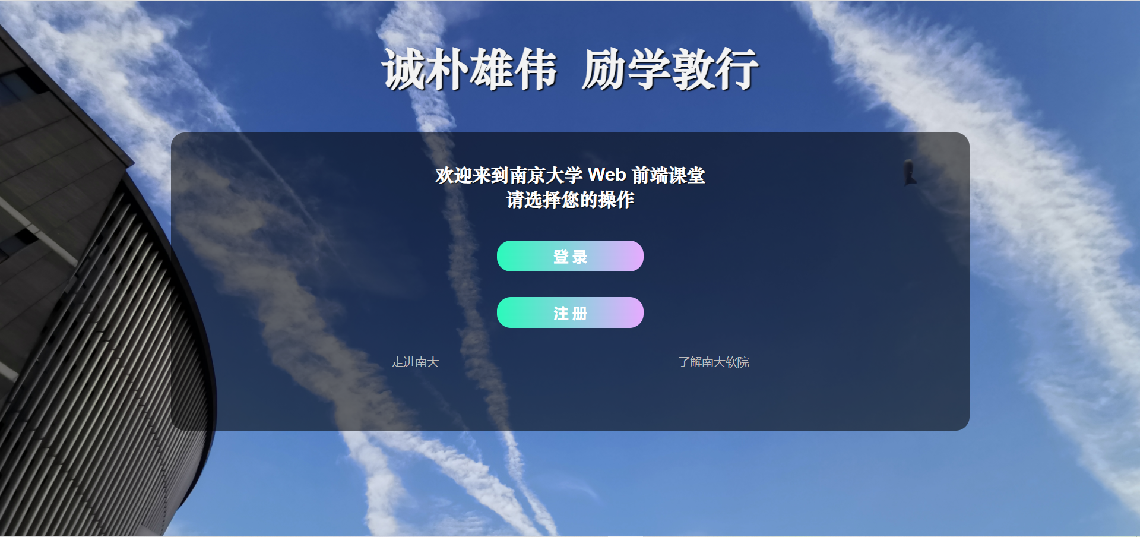

1、数据库表设计

数据库分为两张表：users、user_auth.

(1)users表

包含注册用户的基本信息，以uid为自增主键，包含用户注册的邮箱email、昵称display_name、注册时间signup_time、用户身份信息role。其中用户身份role为预留维度，有admin和user两种。

(2)user_auth表

包含用户的安全信息，以auth_id为自增主键，以users.uid为外键，包含由原密码“加盐”并哈希转换后的加密密码passwd，以及该用户密码对应的“盐值”salt。由于转换密文时需要对每个用户注册的密码进行加盐，以便加强密文强度和后续密码验证，因此需要在user_auth表中以salt字段存放每个用户自己的“盐值”。

2、注册功能

(1)注册界面

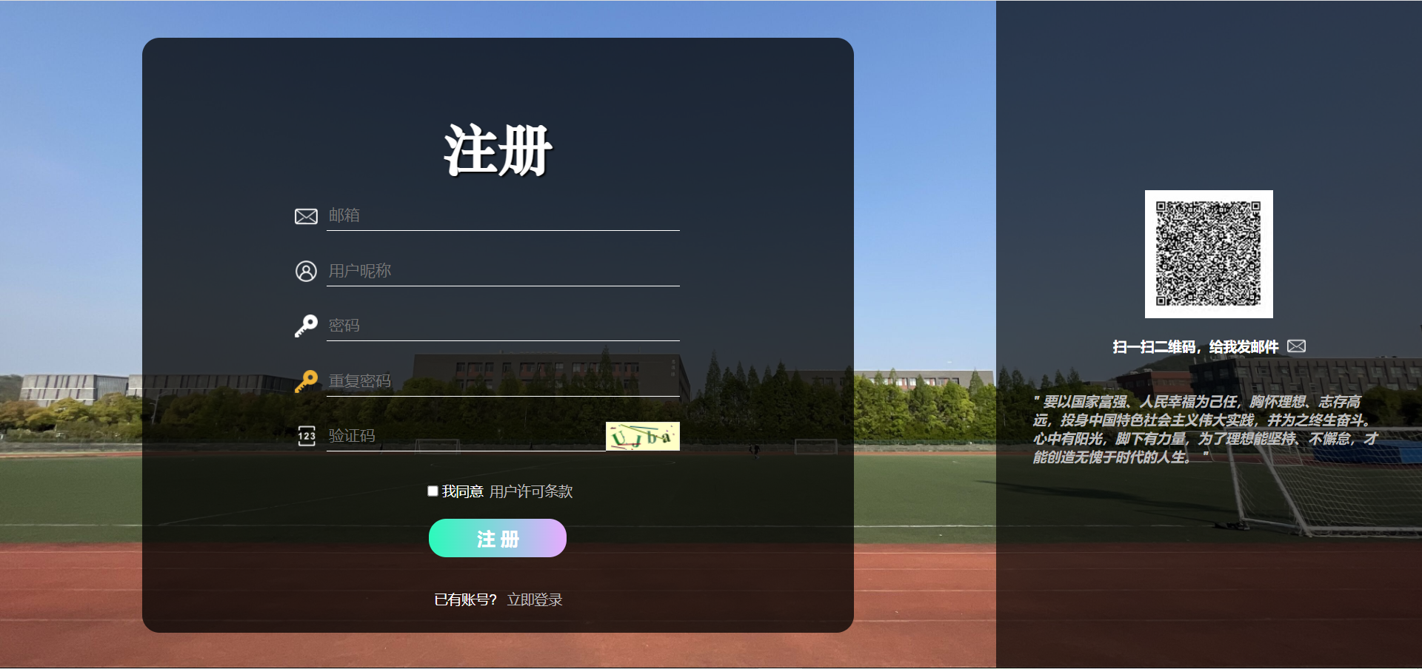

(2)功能实现

①注册界面中含有六个字段：邮箱(用于今后的登录)、用户昵称、密码、重复密码、验证码和同意许可勾选框。每一个字段都实现了实时验证，即字段输入框失去焦点后，使用醒目红字提示用户：

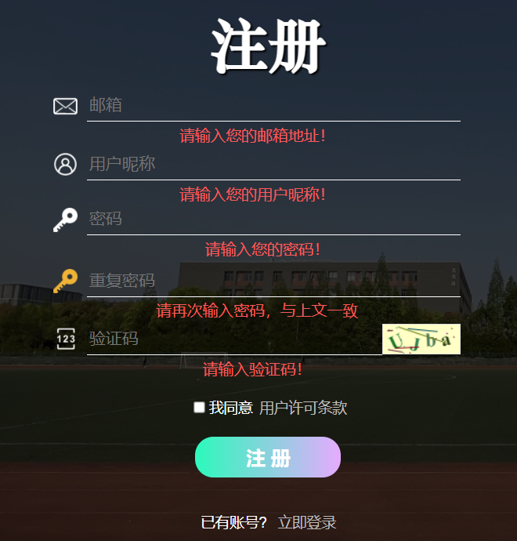

②邮箱需要检查是否填写并验证格式，采用正则表达式进行验证，验证逻辑为：邮箱的字符数需在6-32之间，在“@”符号之前需要有至少两个字符，“@”符号之后可以有多个后缀：

/(?=([a-zA-Z0-9._\-]{2,}@[a-zA-Z0-9_\-]{2,}(\.[a-zA-Z0-9_\-]+)+))^\S{6,32}$/

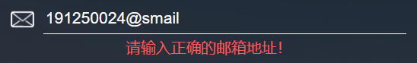 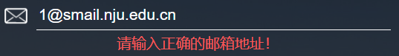

③用户昵称需要检查是否填写并验证格式，采用正则表达式进行验证，验证逻辑为：昵称的字符数需在4-20之间，由字母、数字、汉字或下划线组成：

/((?=.*\d)|(?=.*[a-zA-Z])|(?=.*[\u4E00-\u9FA5])|(?=.*_))^\S{4,20}$/

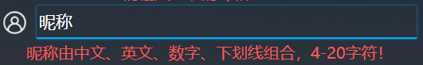 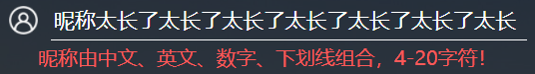

④(**重点**)用户密码需要检查是否填写并验证格式和强度，采用正则表达式进行验证。其中：

I.用户密码格式验证逻辑为：字母、数字、符号两种及以上组合，8-20个字符：

/((?=.*\d)(?=.*\D)|(?=.*[a-zA-Z])(?=.*[^a-zA-Z]))(?!^.*[\u4E00-\u9FA5].*$)^\S{8,20}$/

II.用户密码强度验证逻辑为：

|  |  |
| --- | --- |
| 密码规范 | 得分 |
| 含十个及以上字符 | +1 |
| 采用大小写字母混合 | +1 |
| 含有数字 | +1 |
| 含有特殊字符 | +1 |

密码强度得分规则

|  |  |
| --- | --- |
| 得分 | 密码强度判定 |
| 1/2 | 低 |
| 3 | 中 |
| 4 | 高 |

密码强度与分数对照表

对于得分规则的判断，均采用正则表达式进行，由于判断逻辑较为简单，代码不作展示。下面展示对于不同强度的密码，界面显示的实时强度提示：

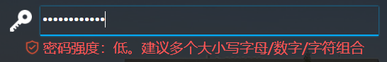

输入qiangdudi123：密码强度低

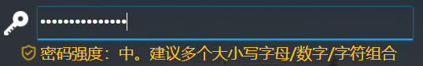

输入Qiangduzhong123：密码强度中

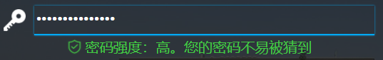

输入Qiangdugao16050?!：密码强度高

⑤对于重复密码字段，需要检查是否填写并检查是否与原密码输入一致，提示如下：

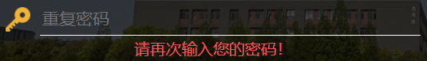

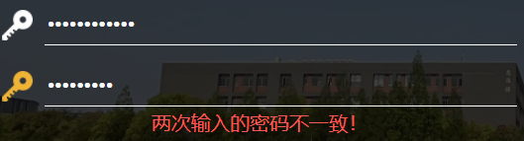

⑥(**重点**)对于验证码字段，需要进行验证码绘制、检查是否填写及是否填写正确。下面进行说明：

I.验证码绘制

采用canvas进行绘制，在html文件中先创建一个空canvas画布元素，然后对画布进行绘制。绘制思路为：给定0~9/a~z/A~Z字符数组，每次绘制时从中随机抽取4个字符；为它们随机分配四个较深颜色、随机旋转一定锐角；然后在画布上随机选取4个位置，将4个字符分别放置其中；对画布选择一个较浅背景色；在画布上随机绘制一些干扰线条和点。效果如下：

 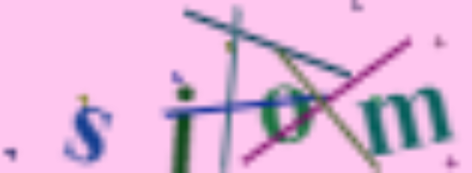  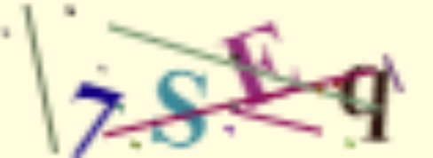 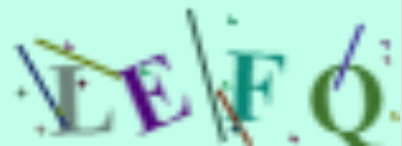

II.检查是否填写正确

用一个数组记录下绘制验证码时选取的4个字符，并与用户的输入进行比对即可。在比较时将这些字符都转为小写。

⑦对于勾选同意用户许可字段，判断逻辑较为简单，不再赘述。

3、登录功能

(1)登录界面

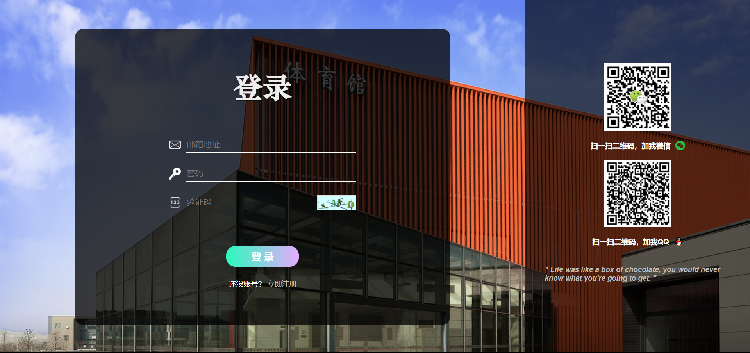

(2)功能实现

登录功能部分的实现相当于注册功能的子集，因此相关功能不再赘述。

4、(重点)密码加密

从安全性的角度出发，在客户端和服务端进行通信时，若使用明文传输密码，并以明文形式在数据库中存储密码，则存在极大的安全隐患，因此无论在前后端通信还是在存储重要数据时，都应该进行加密处理。常见的散列算法存在被彩虹表、碰撞攻击的危险，因此本次作业中采取了明文加盐、多次哈希迭代的方式进行加密，下面进行说明：

(1)哈希算法选取

传统哈希函数如MD5、SHA-1等，均存在易受碰撞攻击、可用彩虹表进行暴力破解的缺陷。本次作业中采用SHA-2(Secure Hash Algorithm 2 — 安全散列算法2)系列算法中的SHA-256算法，对于不同长度的输入串，其将会生成一个长度为64的加密字符串。

具体函数详见 /public/js/util/passwdHash.js

(2)加密完善——加盐

对于较为简单的密码，如“password”/“123456”等，很容易保留其SHA-256加密后的散列值，对于常见的密码制作一份表格，存放它们对应不同加密算法后的值，就可以将密码破解，此即“彩虹表”。为了化解这个隐患，可以采用“加盐”的方式——即向要加密的串前端添加一段完全随机的字符串。

在本次作业中，采用随机加盐的方式，即从0~9/a~z/A~Z中随机选出32个字符(可重复)组成字符串，作为用户密码对应的盐，将此值拼接到用户密码前端，并将拼接后的字符串进行100次哈希函数SHA-256迭代，最终得到加密后的密码，并将其和盐值一同存放在user_auth表中。

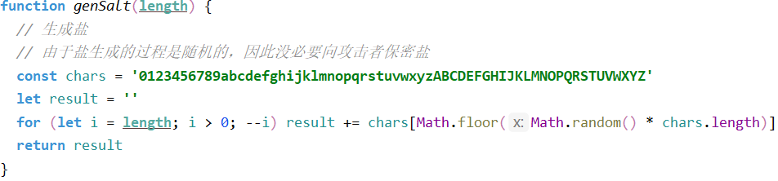

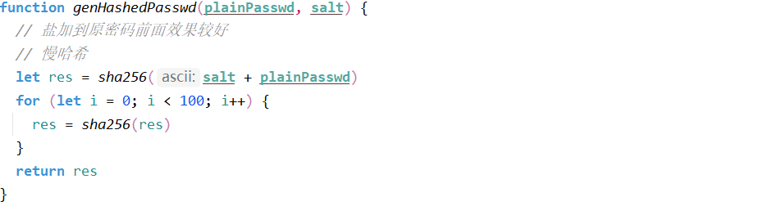

在这里对第一页中的数据库表设计进行一下补充说明，之所以要分为users和user_auth两个表进行存储，就是为了方便管理用户的密码和盐值，由于盐值每一次都是完全随机生成的，因此需要对每一个用户的盐值进行保存，该值是随机且用户唯一的。

对于盐值，由于其随机性，无需对盐值进行保密，攻击者事先未知盐值，也就无法制作相应的彩虹表进行密码破解，在登录验证、修改密码的过程中，都需要获知用户密码的盐值，以进行密码验证。

5、其他功能

除作业要求的基本功能外，本次作业还额外实现了一些其他功能，下面对此进行说明：

(1)识别登录状态

用户登录后，在window.localStorage中预设一些项(如uid等)，用户退出登录后，将这些项移除。若用户未登录，则其访问主页(/main_page)、修改密码页(/change_password_page)、水印展示页(/watermark)等需要登录后才能访问的页面时，会自动跳到登录页面(/login_page)

用户在登录后，若访问登录页面(/login_page)，则会自动跳转到主页(/main_page)

用户登录来到主页后，主页会展示用户的昵称、邮箱等信息。

(2)修改密码

在主页中，用户可以点击“修改密码”进行密码修改，密码修改页面中同样有密码强度提示、验证码输入等交互信息。

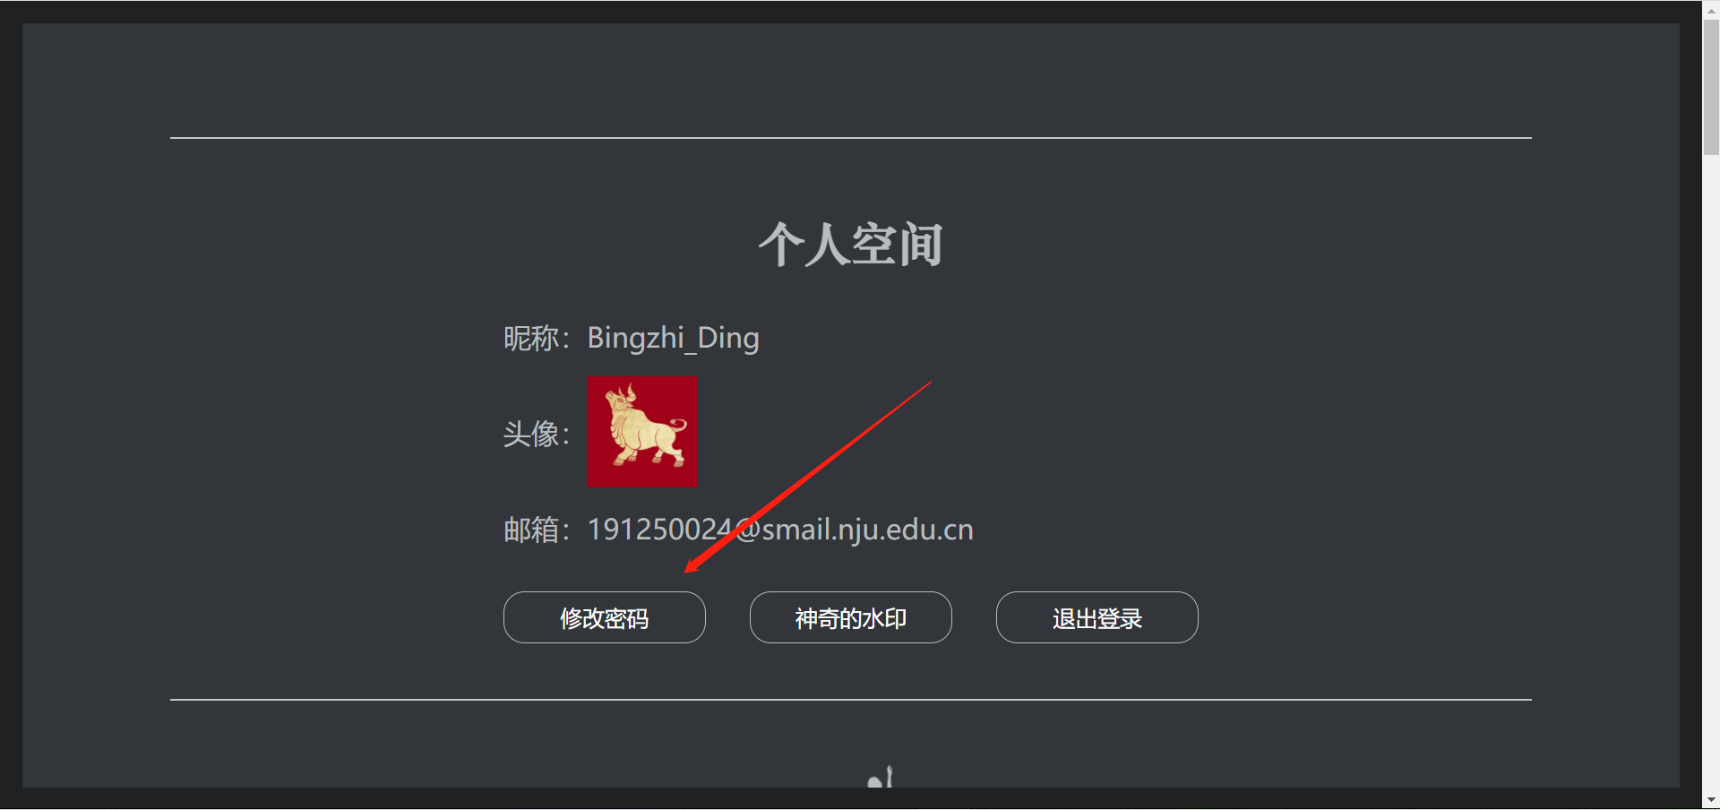

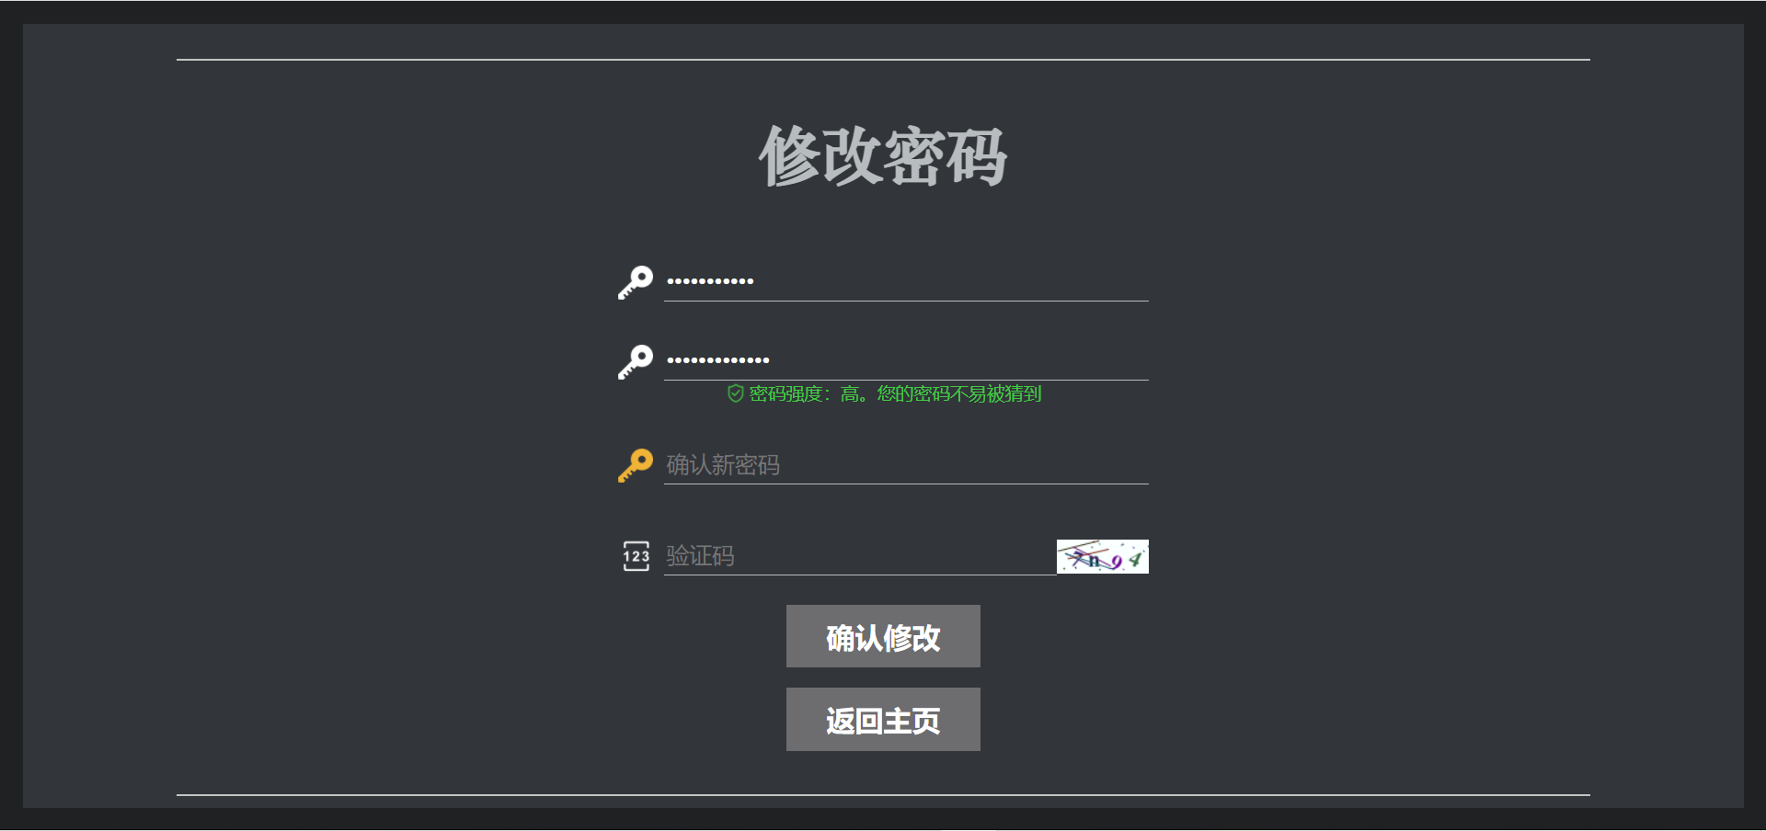

(3)水印展示

将第二次作业的水印页面整合到了此次作业中，作为主页的一个子页面，点击“神奇的水印”按钮即可查看效果。

(4)较完善的交互细节

对于输入框，会根据输入内容实时向用户反馈检验结果，以醒目文字或元素抖动动画进行提示；对于按钮，当鼠标移至其上时，有明显的样式变换(如文本、按钮背景颜色渐变、指针变为手型等)，符合人机交互原则。

6、数据库表示例

下面进行注册后users和user_auth表的数据展示。

(1)users表

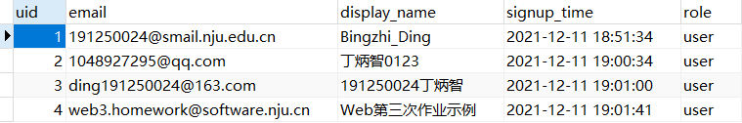

(2)user_auth表

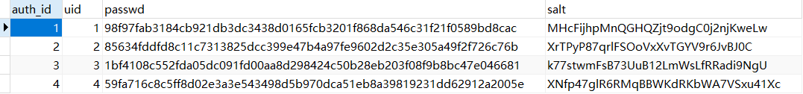

可以看出，对应于users表中的每一个用户，在user_auth表中都存放了其密码加盐并迭代100次后生成的密文passwd，以及每个用户随机且唯一的盐值salt。